BÁO CÁO_LAB3_SOF3091_NHÓM 4

Phần A
viết test tìm #finish NGAY sau khi bấm Start (không Wait); chụp ảnh test RỚT kèm thông báo lỗi NoSuchElementException.
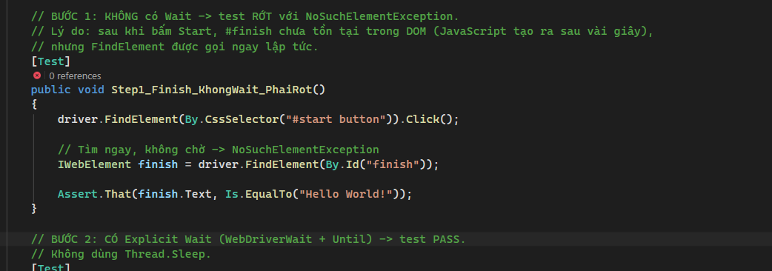
Kết quả Fail:
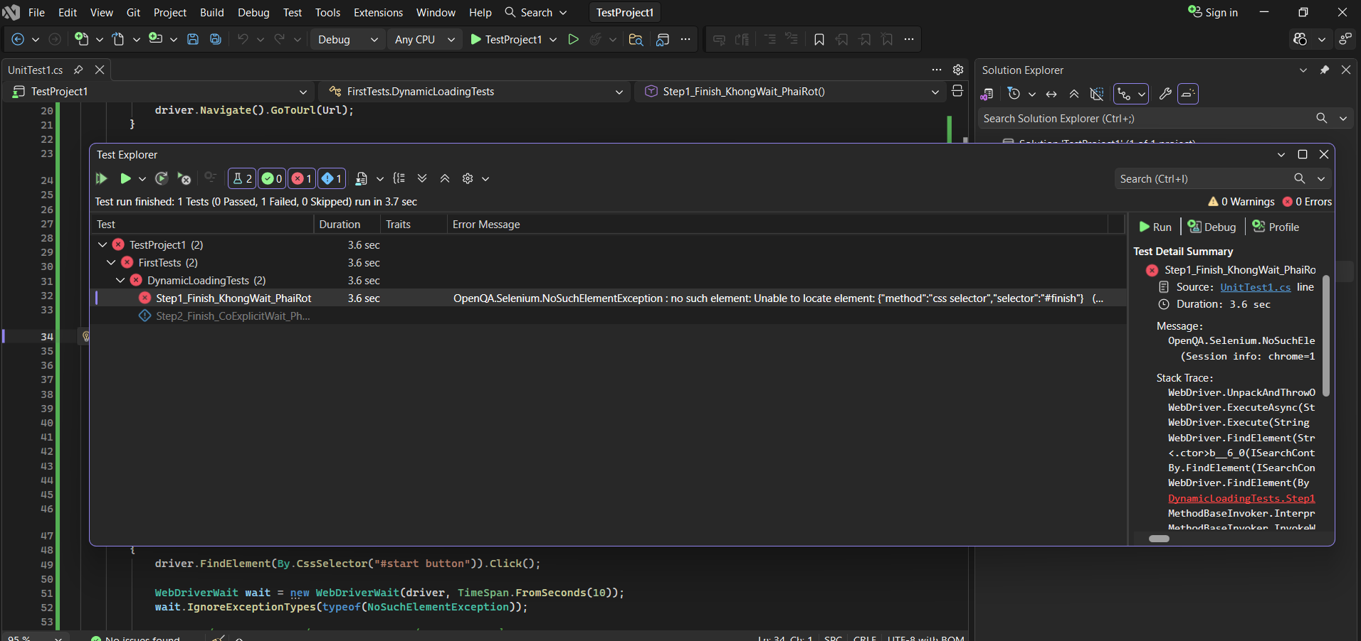
thêm Explicit Wait, chụp ảnh test PASS.
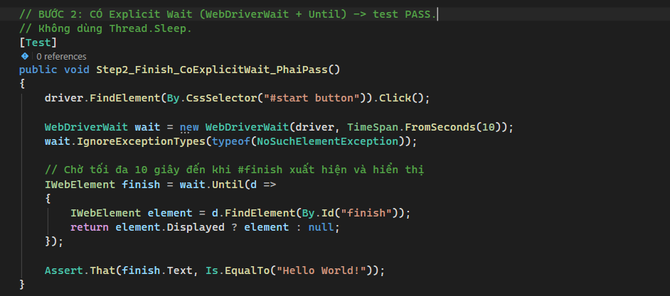
Kết quả Pass:
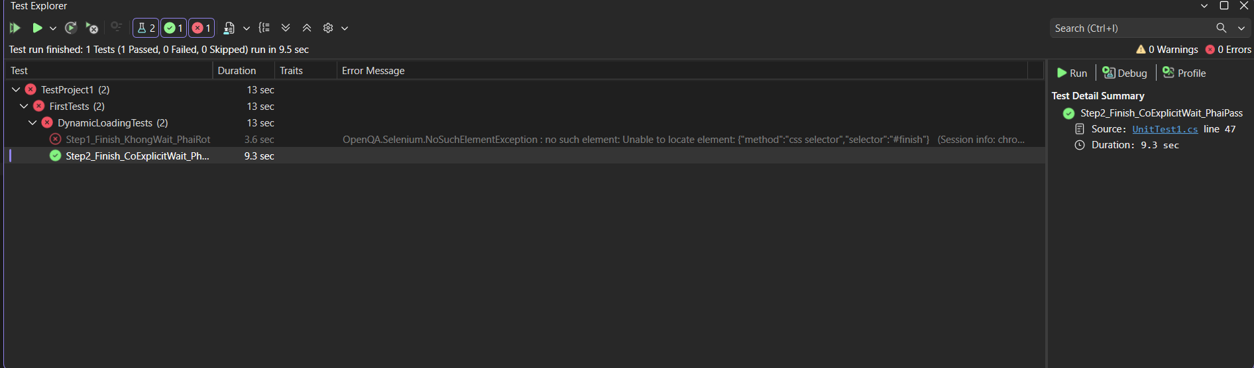

Phần B
Sau khi đăng nhập, dùng SelectElement chọn sắp xếp Price (low to high) (dropdown product_sort_container). Lấy danh sách 6 giá bằng FindElements; bỏ ký tự $ và chuyển sang kiểu số
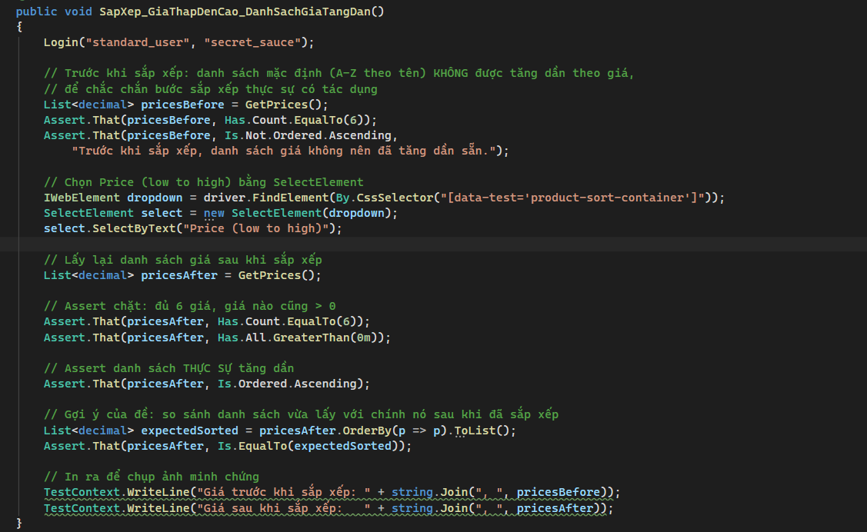
Kết quả Pass:
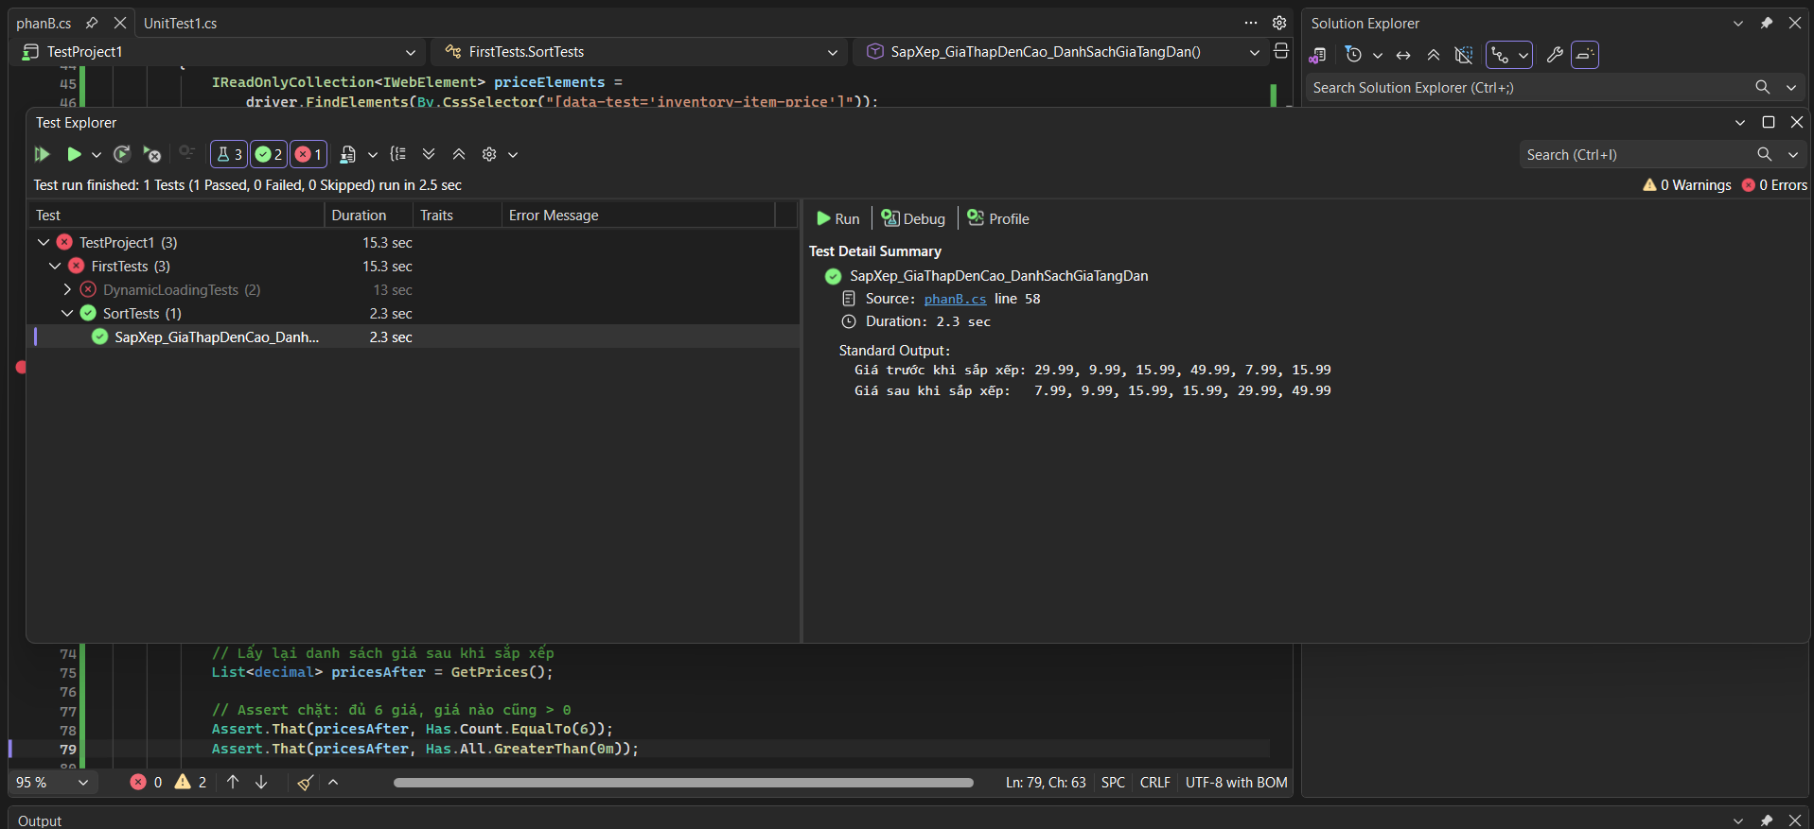

Phần C
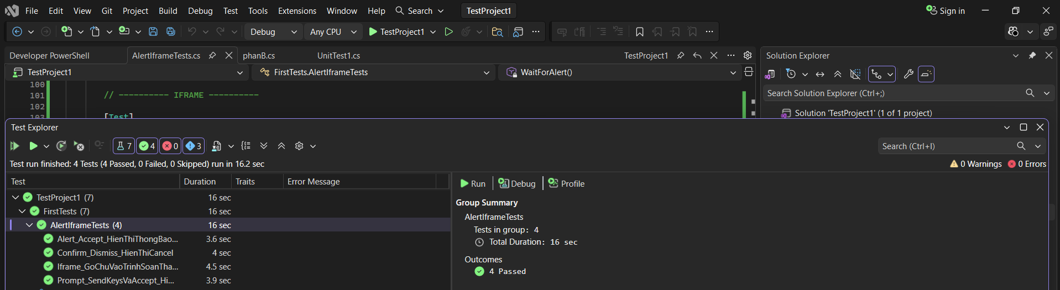

Phần D
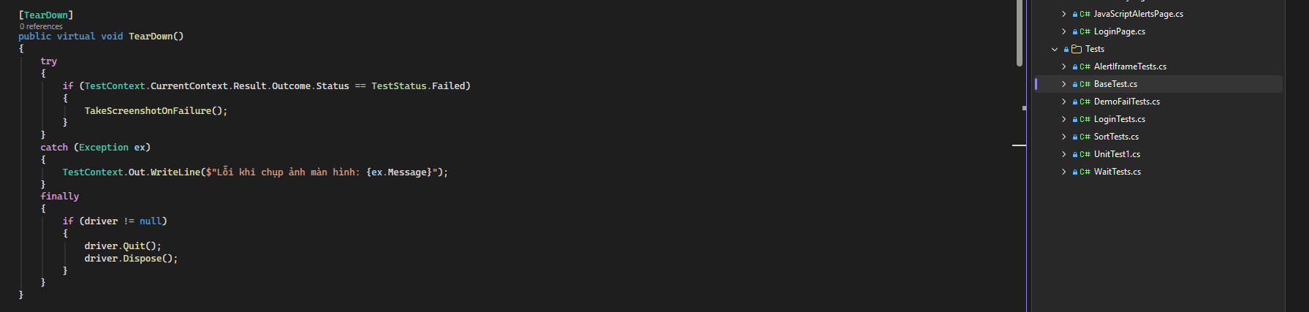

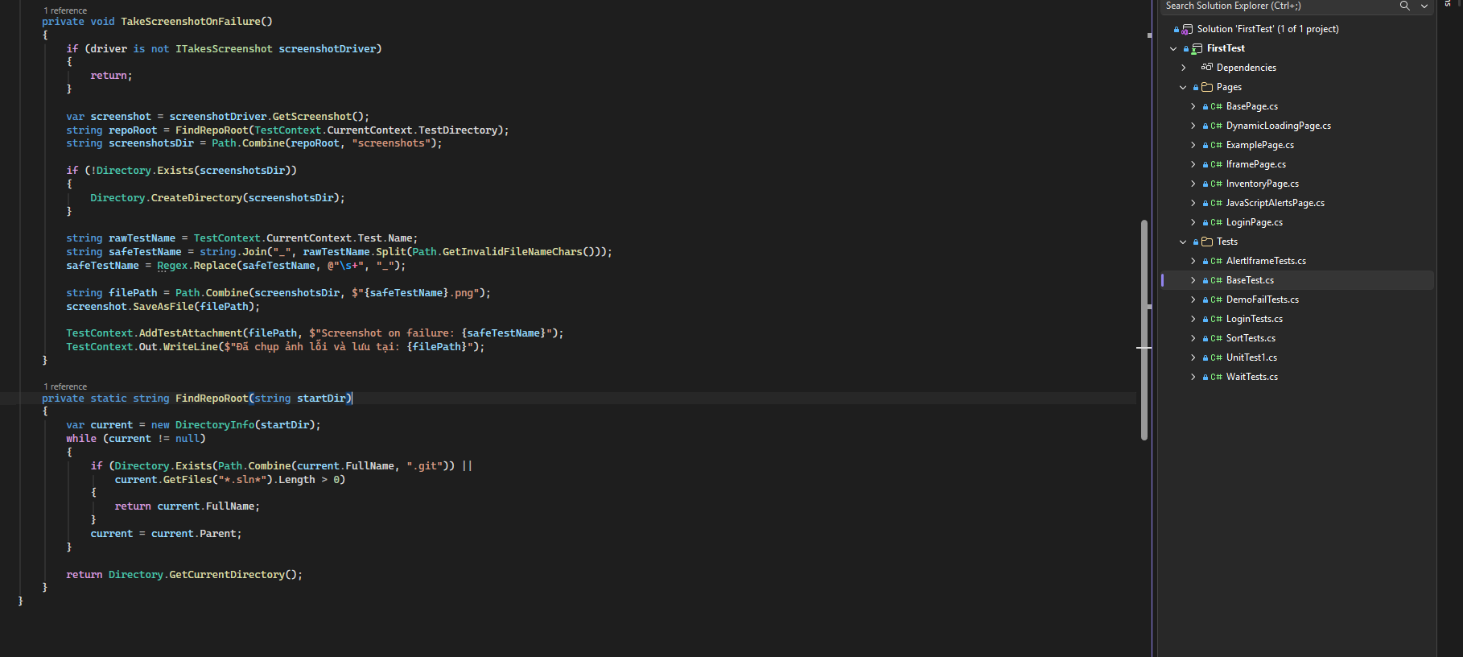

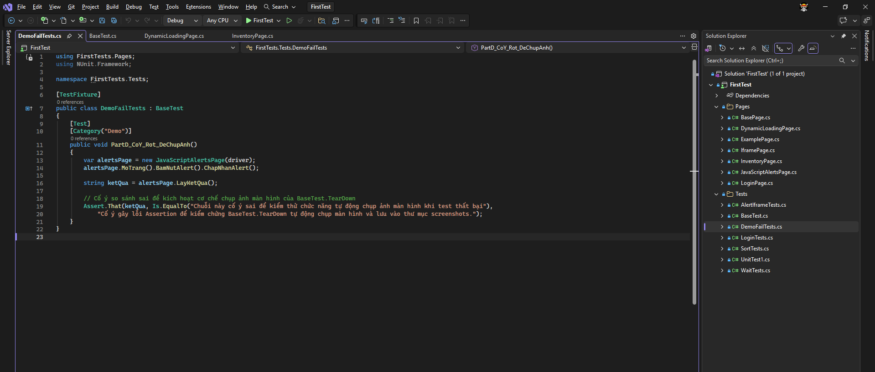

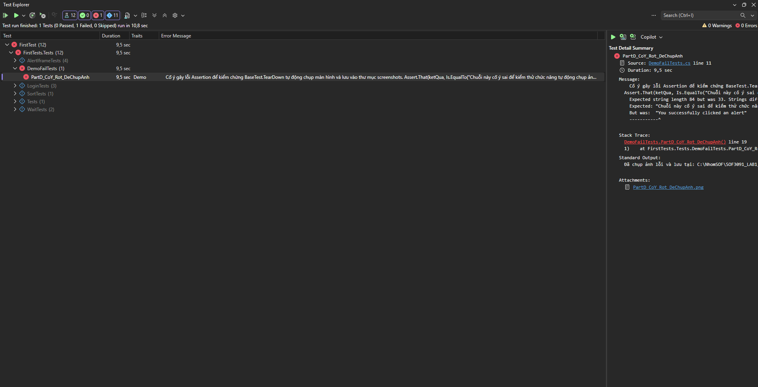

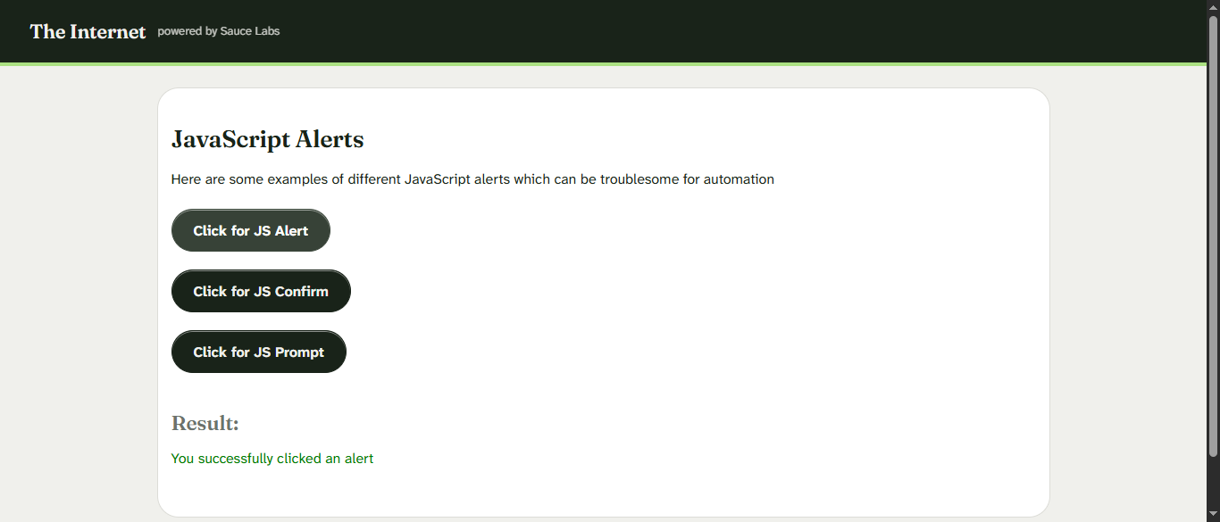

Phần E

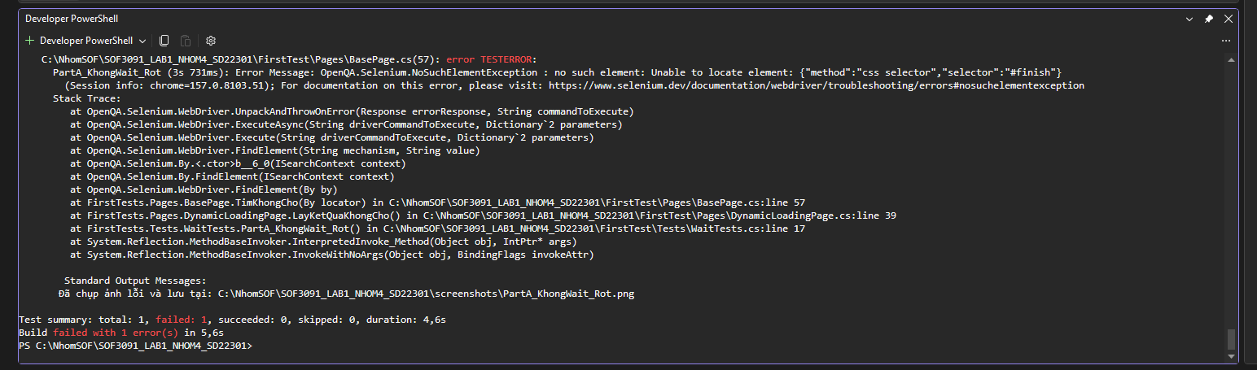

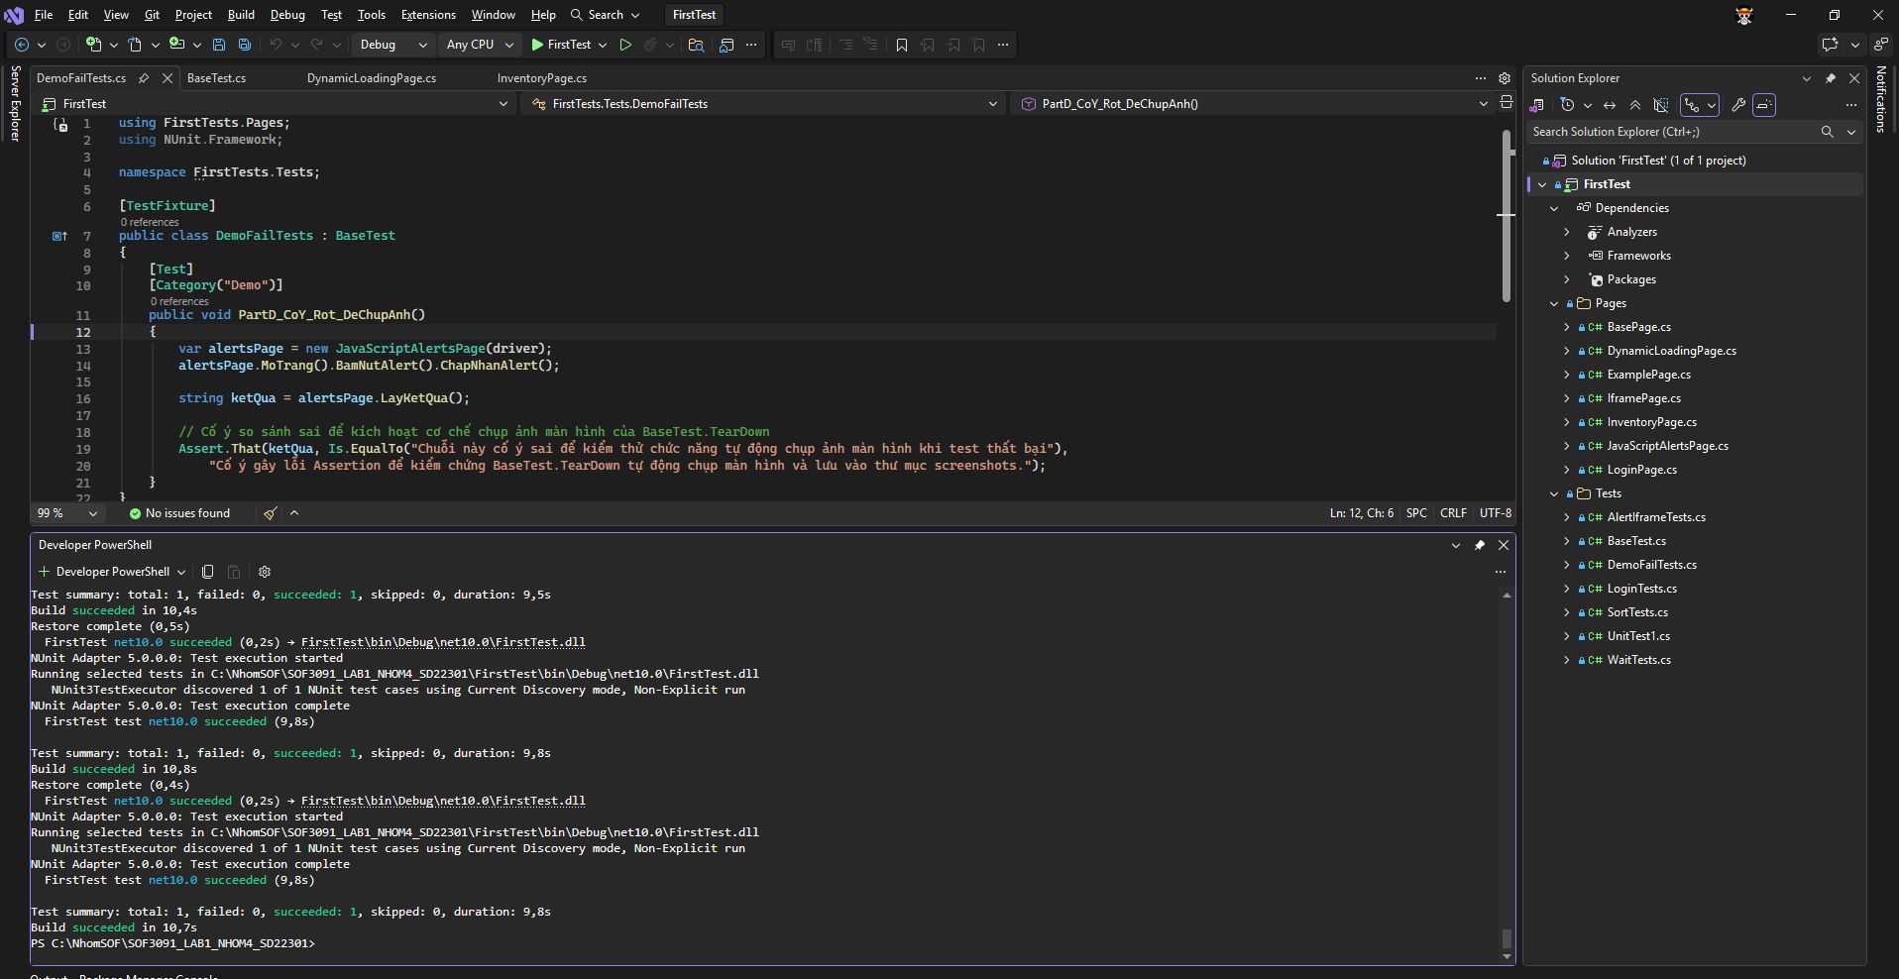

1. Test được chọn
Test PartA_KhongWait_Rot (WaitTests.cs): bấm nút Start trên the-internet.herokuapp.com/dynamic_loading/2 rồi tìm phần tử #finish ngay lập tức, không dùng Explicit Wait.

2. Lỗi nguyên văn
OpenQA.Selenium.NoSuchElementException : no such element: Unable to locate element:
{"method":"css selector","selector":"#finish"}
(Session info: chrome=157.0.8103.51)
at FirstTests.Pages.BasePage.TimKhongCho(By locator) in BasePage.cs:line 57
at FirstTests.Pages.DynamicLoadingPage.LayKetQuaKhongCho() in DynamicLoadingPage.cs:line 39
at FirstTests.Tests.WaitTests.PartA_KhongWait_Rot() in WaitTests.cs:line 17

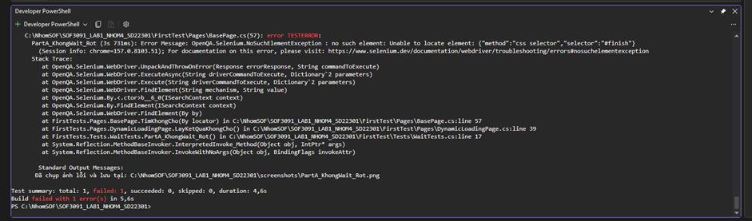
Hình 1: Test PartA_KhongWait_Rot rớt với NoSuchElementException

3. Tần suất rớt và điều kiện chạy
- Tần suất: test không Wait rớt 10/10 lần chạy (rớt ổn định, không phải lúc rớt lúc không); test có Explicit Wait pass 10/10 lần.
- Điều kiện chạy: Windows, Visual Studio, .NET 10, NUnit, Selenium 4.x, Chrome 157, ImplicitWait = 0, không dùng Thread.Sleep.
- Cách đo: chạy 10 lần mỗi test bằng PowerShell, đếm theo mã thoát của dotnet test.

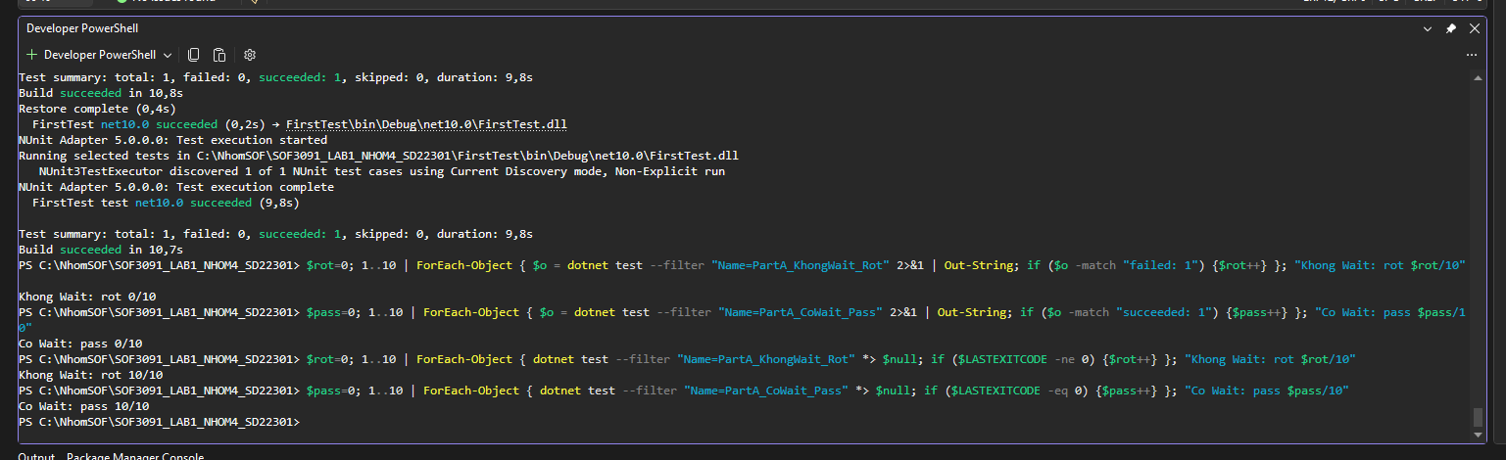
Hình 2: Kết quả chạy 10 lần – không Wait: rớt 10/10; có Wait: pass 10/10

4. Prompt đã dùng
AI sử dụng: Claude (Anthropic).
Tôi viết test Selenium C# (NUnit, .NET 10) trên the-internet.herokuapp.com/dynamic_loading/2.
Test bấm nút Start rồi tìm ngay phần tử #finish (không chờ) nhưng bị rớt.

[Hàm PartA_KhongWait_Rot trong WaitTests.cs]
[LayKetQuaKhongCho trong DynamicLoadingPage.cs]
[TimKhongCho trong BasePage.cs]

Lỗi nguyên văn:
OpenQA.Selenium.NoSuchElementException: no such element: Unable to locate element:
{"method":"css selector","selector":"#finish"} (Session info: chrome=157.0.8103.51)

Tần suất rớt: 10/10 lần chạy.
Điều kiện: Windows, Visual Studio, .NET 10, Selenium 4.x, Chrome 157, ImplicitWait = 0.

Hãy liệt kê các nguyên nhân có thể và cách chữa, xếp theo khả năng.

5. Các nguyên nhân AI đề xuất
Câu trả lời của AI, xếp theo khả năng từ cao xuống thấp:
- Race condition giữa test và JavaScript của trang. Sau khi bấm Start, trang chỉ hiện thanh loading, phần tử #finish được JavaScript tạo ra sau vài giây. Hàm TimKhongCho (BasePage.cs dòng 57) gọi FindElement ngay nên lúc đó phần tử chưa có trong DOM và bị ném NoSuchElementException. Dấu hiệu khớp: rớt ổn định 10/10 và stack trace dừng ngay tại FindElement. Cách chữa: wait.Until(d => d.FindElement(By.Id("finish"))).
- Không có cơ chế chờ nào. ImplicitWait = 0 và không có Explicit Wait, nên FindElement thất bại ngay lần thử đầu. Đây là hệ quả của nguyên nhân 1, cách chữa là thêm Explicit Wait và không bật Implicit Wait song song.
- Thêm Thread.Sleep vài giây. Chạy được nhưng không nên dùng: thời gian cố định dễ thừa hoặc thiếu.
- Locator #finish sai. Khả năng thấp, nên kiểm tra lại locator.
- Chrome và ChromeDriver lệch phiên bản. Khả năng thấp, thường gây lỗi khi khởi tạo trình duyệt hơn là lỗi tìm phần tử.
- Mạng hoặc máy chậm. Có thể làm phần tử xuất hiện trễ hơn nhưng không phải nguyên nhân gốc.

6. Tự kiểm chứng từng gợi ý
# | Gợi ý của AI | Cách kiểm chứng | Kết luận
1 | Race condition: tìm #finish trước khi JavaScript tạo ra | Test không Wait chạy 10 lần: rớt 10/10. Thêm WebDriverWait + Until: pass 10/10 (ảnh minh chứng ở trên) | ĐÚNG – nguyên nhân chính
2 | Không có cơ chế chờ (ImplicitWait = 0) | Xem BaseTest.cs: ImplicitWait = 0. Đề bài cấm trộn Implicit và Explicit Wait nên không bật lại Implicit | ĐÚNG MỘT PHẦN – là điều kiện kèm theo, cách chữa vẫn là Explicit Wait
3 | Dùng Thread.Sleep vài giây | Đối chiếu đề bài: cấm Thread.Sleep ở mọi cơ chế chờ (tiêu chí bắt buộc của Phần A) | KHÔNG ÁP DỤNG – vi phạm yêu cầu đề, và thời gian ngủ cố định dễ sai khi trang tải nhanh/chậm khác nhau
4 | Locator #finish sai | Test có Wait dùng cùng locator #finish và pass 10/10 | SAI – locator đúng
5 | Chrome và ChromeDriver lệch phiên bản | Chrome mở và điều hướng bình thường; lỗi nhận được là NoSuchElementException, không phải lỗi tạo phiên làm việc | SAI / không liên quan
6 | Mạng hoặc máy chậm | Lỗi lặp lại 10/10 lần, không lúc có lúc không; test có Wait với timeout 10 giây pass đủ 10/10 | KHÔNG PHẢI gốc rễ – chỉ ảnh hưởng thời gian chờ, không gây ra lỗi này

7. Nhận xét
AI chẩn đoán đúng nguyên nhân chính là race condition: test tìm #finish trước khi JavaScript tạo ra nó, và việc thêm WebDriverWait + Until làm test chuyển từ rớt 10/10 sang pass 10/10. Gợi ý ImplicitWait = 0 chỉ đúng một phần, vì đề cấm trộn Implicit và Explicit Wait nên cách chữa vẫn là Explicit Wait. Gợi ý Thread.Sleep đúng về kỹ thuật nhưng vi phạm yêu cầu đề bài. Các gợi ý locator sai và lệch phiên bản ChromeDriver là sai hoặc không liên quan, vì cùng locator vẫn pass khi có Wait và lỗi nhận được là NoSuchElementException chứ không phải lỗi khởi tạo trình duyệt. Tôi vẫn phải tự chạy lại để kiểm chứng, vì AI không nhìn thấy trang thật.

